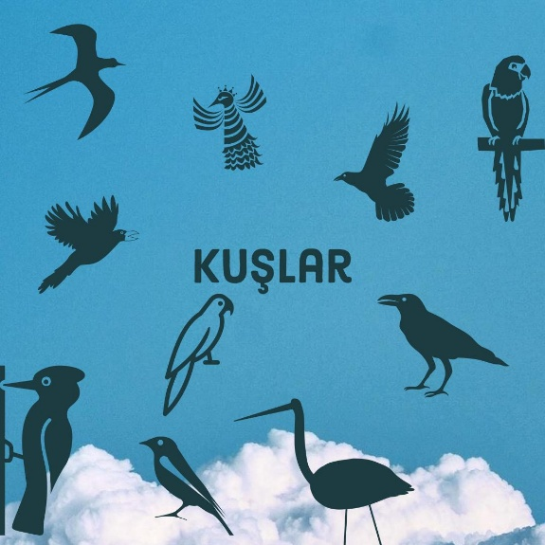
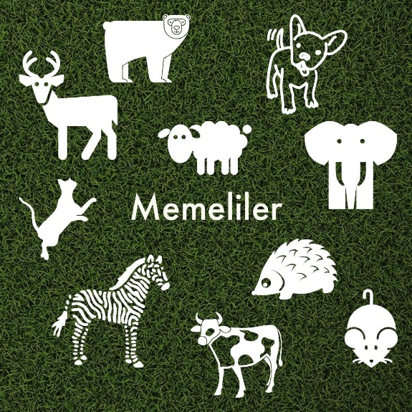
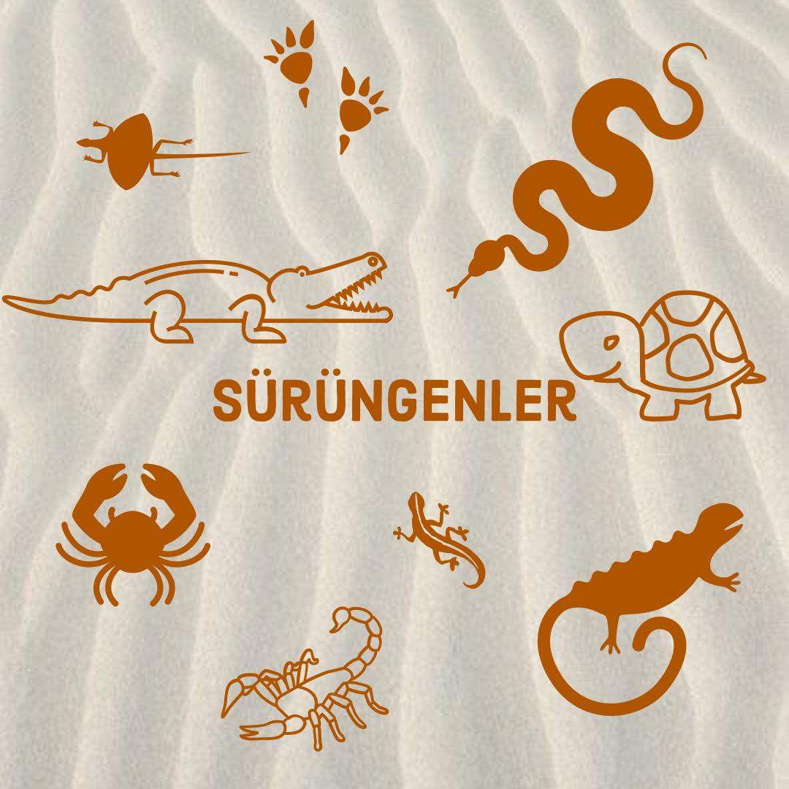
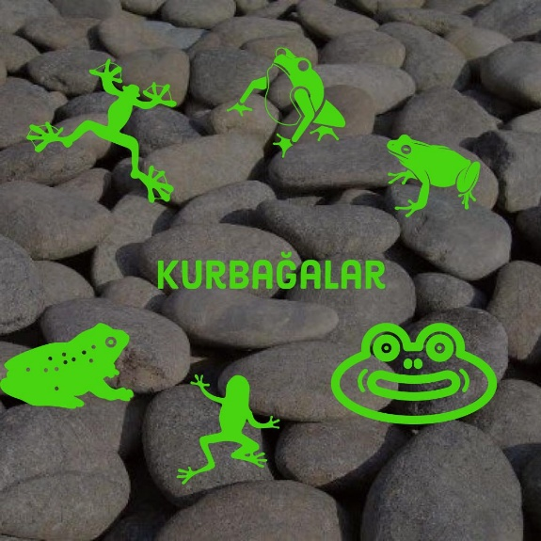
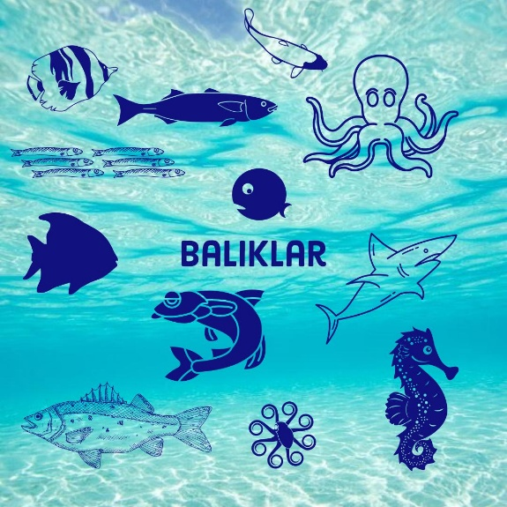
Hayvanlar

Maymunlar, yılanlar, papağanlar ve daha fazlası! Bu aktivitelerle ormanı evinize getirin ve orada yaşayan hayvanlar hakkında çocukları bilgilendirin.
- Sevimli Maymun
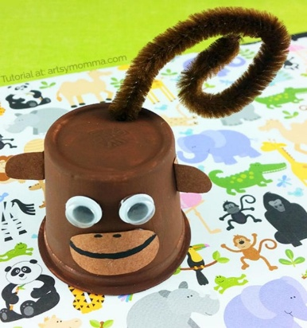
Malzemeler;
- Karton bardak
- Kahverengi ve siyah sulu boya
- Kahverengi el işi kağıdı
- Tüylü tel ve plastik gözler
- Silikon tabancası veya yapıştırıcı
Hazırlanışı;
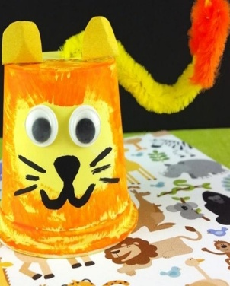
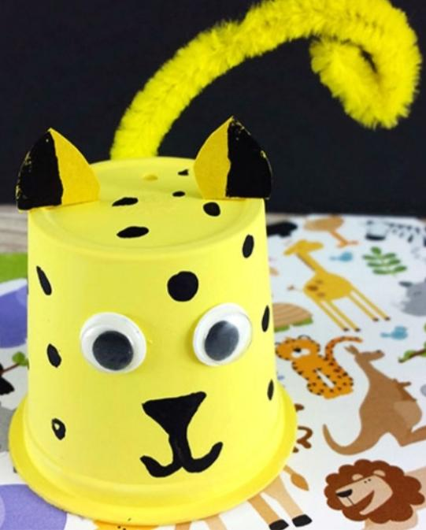
- Karton bardağı iki kat kahverengi boya ile boyuyoruz. Üst kısmında kenara yakın bir yere kuyruk için bir kalem ucu kullanarak veya makasla küçük bir delik açıyoruz.
- Daha sonra ağız ve kulakları için kahverengi elişi kağıdından oval bir şekilde kesiyoruz ve bardağa silikon kullanarak yapıştırıyoruz. Kulakları üstteki deliğin tam karşısına takmaya dikkat edin.
- Ağız ve burun için siyah boyayı kullanabiliriz.
- Sonra gözleri yapıştırıyoruz.
- Kuyruğun gideceği yer burası. Kahverengi tüylü teli ikiye kesip, ucunu bir kuyruk için kıvırın, sonra üst delikten geçirin ve işimiz bitti!
Bu etkinliği kullanarak bir çok hayvan yapılabilir. Kendi karton bardak ormanınızı oluşturabilirsiniz! Örneğin aslan ve çita için çok uygun bir etkinlik.

Kaynak: https://artsymomma.com/silly-k-cup-monkey-craft.html

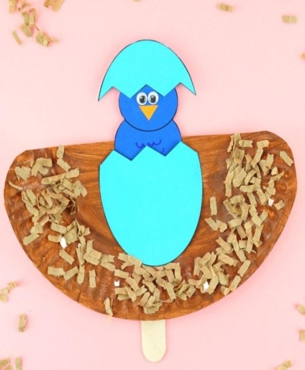
- Kuş yumurtası
Malzemeler;
- Kağıt tabak
- Kahverengi boya
- Boya fırçası veya sünger fırça
- Açık mavi ve koyu mavi karton
- Turuncu el işi kağıdı ve kahverengi rendelenmiş kağıtlar
- Küçük pörtlek gözler
- Dondurma çubuğu veya tahta çubuk
- Makas
- Yapıştırıcı
Hazırlanışı;
- Kümes görüntüsü için kağıt tabağı elips şeklinde ortandan ikiye kesiyoruz daha son yuvarlak çıkıntılı kısmın üstünden ortasını çizik atıyoruz. Kuşumuzun yumurtadan çıkma hareketi için.
- Daha sonra tabağın kenarlarına yapıştırıcı sürüyoruz ve kümes görüntüsü vermesi için rendelenmiş kahverengi kağıdı dağınık olarak yapıştırıyoruz
- Sıra kuşu hazırlamada kartondan bir küçük ve bir büyük iki yuvarlak şekil kesiyoruz. Küçük için pet şişe kapağı büyük için çay bardağını kullanabilirsiniz. Küçük olanı büyük olanın üstüne kesişecek şekilde yapıştırıyoruz. Burunu da turuncu kağıttan kesip gözleri ile birlikte küçük yuvarlağa yüz şeklinde yapıştırıyoruz. En son çubuğu kuşun arka kısmına yapıştırıyoruz.
- Açık renkli kartondan yumurta için elips şekli kesiyoruz ve uç kısmı zikzak şeklinde kesiyoruz.
- Son olarak yumurtanın üst kısmını kuşun kafasına yapıştırıyoruz ve alt kısmını kenarlarına yapıştırıcı sürüyoruz ortası boş kalacak şekilde deldiğimiz kısmın üstüne yapıştırıyoruz. Çubuğu yumurtanın alt kısmının arkasında geçiriyoruz ve hazır! Zikzak birleşince yumurta ve yukarı kaldırdığınızda kuş gözükecek.
Kaynak: https://iheartcraftythings.com/pop-up-bird-craft.html

- Hayvanların yaşam alanları
Hayvanların yaşam alanlarını öğrenmenin en kolay yolu eşleştirme ve sınıflandırma olabilir. Bunlar için bazı tablolar hazırlayabilirsiniz veya içine biraz eğlence katmak için puzzle hazırlayabilirsiniz. Bu tabloları yada puzzle aşağıdaki resimleri çıktı alarak yada çocuklarınızla birlikte benzer şekillerde çizerek yapabilirsiniz. Her iki şekilde de dayanıklı olmasını isterseniz vaktiniz olduğunda PVC ile kaplatmanız iyi olabilir.
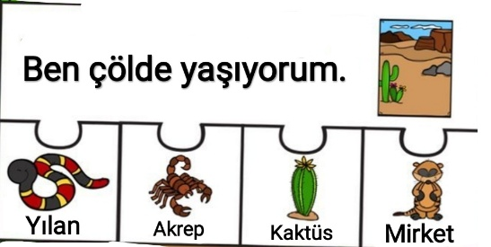
- Puzzle
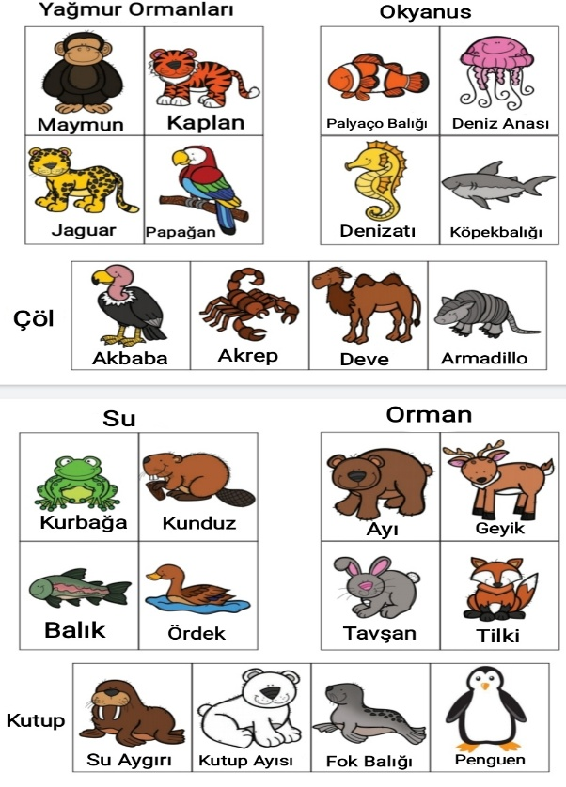
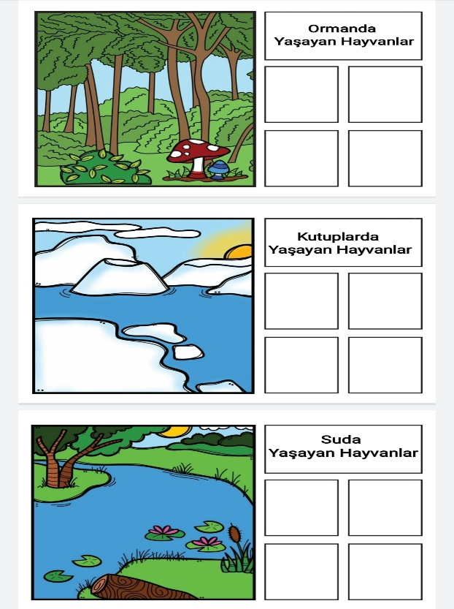
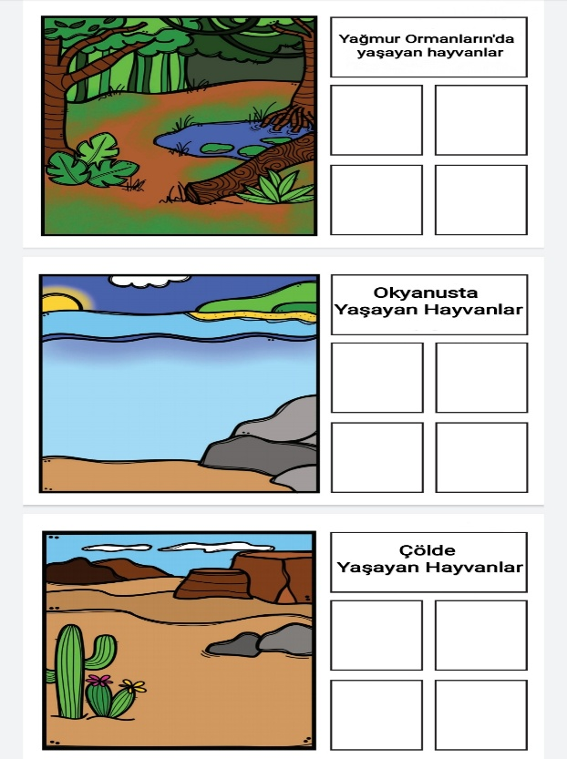
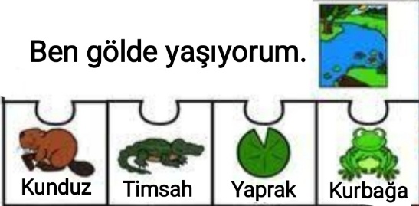
- Tablo ( hayvanları kesip arkasına patafix yapıştırmak tabloya yerleştirmeyi kolaylaştırır.)
Kaynak: https://www.totschooling.net/2017/08/animal-habitats-sorting-mats.html?m=1

Reyhan Butel
Melike Meltem Güldüren

